淮阴师范学院教务处

2017-2018学年第二学期
通识任意选修课程网上选课须知

2017～2018学年第二学期通识任意选修课程网上选课时间定于10月27日9:00至10月29日23:00，为保证选课顺利进行,现将有关事项通知如下：
一、选课对象
2016、2017级全日制本科生。
二、选课原则
学生需按各年级各专业人才培养方案要求选择相应通识任意选修课程类别及学分修读。
三、修读方式
我校通识任意选修课程修读方式有三类：
第一类是由我校教师自主开设主讲、每周一次课堂讲授的课程,此类课程教学模式为“面授讲课”；
第二类是由我校教师担任辅导教师、引进的外校优质网络视频通识选修课程的网络在线、学生自主安排学习进度的学习方式（详细介绍见附件1），此类课程教学模式注明为“辅导”；
第三类是我校引进的超星尔雅在线开放课程（相关介绍见附件2），由国内外一流大学教授在线辅导，学生在线自主学习，因不涉及具体上课时间地点，所以课表不会显示此类课程。这类课程教学模式注明为“网络教学”。
请学生选课时务必留意教学模式。
四、选课注意事项
（一）学生上网选课时，应输入自己完整的学号和密码。不能请他人或代他人选课。若因请（代）他人选课而造成不良后果由学生本人承担。
（二）本轮选课采取随机筛选的办法,课程开放选择，学生不必抢着选课，只要在系统开放期间选课的机会是相同的。网上选课时每位学生初选一门课程，由计算机根据每门课程限选的人数随机筛选。
（三）因选课人数不足而课程不开被退选的学生，以及被计算机随机筛选下来的学生，学校将安排一次补选机会(补选时间: 10月31日9:00～11月2日23:00)，补选采取优先制。请于10月31日9:00后查询确认选课结果，同时确定是否需要参加补选。
（四）选课前请仔细查看所提供的“课程简介”、“任课教师”等各项信息后再选定。
（五）选课结束后，以教务系统打印名单为准，学生和教师添加、更改无效。学生网上选课并被确认后方可上课并参加考核；擅自缺课达到或超过该门课程教学时数三分之一者取消考核资格。
（六）凡已经选修过并且取得学分的课程不得重选，否则成绩无效。
五、选课操作流程
打开选课页面（http://202.195.113.93/jwglxt）→输入用户名（学号）及密码登录教务管理系统”→点击“选课”菜单的“自主选课”进入选课页面→点击界面下方的“通识选修课”，选择一门未修过的课程（注意教学模式），点击课程右方的“选课”按钮即可完成选课操作。单击窗口右侧的选课信息区域，会显示你所选的课程及对应时间，点击课程下方的“退选”按钮可将你已选的课程退选，若不退选，直接退出教务管理系统即可。

附件1：通识任意选修网修课程选课说明
附件2：超星尔雅课程学习操作说明

淮阴师范学院教务处
2017年10月26日
附件1：
通识任意选修网修课程选课说明

通识任意选修网修课程，是通过引进中国大学视频公开课，中国大学资源共享课等优质网络教学资源，作为学校通识通修平台选修课的重要补充，强调跨学科的知识追求，并引导学生有计划地自主安排学习进度进行网络在线学习，以满足学生个性化学习需求，提高学习效率和效果。
2017～2018学年第二学期开设的网修课程有《中医养生学》、《摄影构图》等课程。现就课程选课、学习方式及考核等注意事项提醒如下：
一、选课方法
1.在指定时间内，与其它全校通识任意选修课同时选课。
2.学生在选课前可在线试看（具体网址：http://wxxx.hytc.edu.cn）。
二、学习方式
1.学生查询所选修的课程：进入淮阴师范学院“教务在线”网站“教学资源”栏目中登录“网修学习平台”查询。
2.2018年3月5日后，学生可登录网址：http://wxxx.hytc.edu.cn，进入系统登录后（账号：学生学号；初始密码：000000），方可观看视频参加课程学习，完成相关章节后的作业，并在规定时间内参加平台导航栏“考试”内的在线考试环节。
3.学生登录后，必须按照提示修改密码，并填写邮箱和手机号码。邮箱和手机号码不能为空，课程学习中有一些信息或通知，将随时通过它们传达。
4.学生登录学习后，如遇到各类问题，可随时登录“客服在线”进行咨询。通过网络学习平台，学生能够实现在线提问、讨论、作业、考核等过程。
5.学生上网学习的途径由学生自行解决。
三、考核方式
网络视频通识通任意选修课将采取形成性课程考核方式，课程最终考核成绩由观看视频（40%）、完成作业（40%）和在线考试（20%）三部分组成，其中视频成绩是基础分，只要全部看完，就可得到满分40分，如果视频成绩低于30分，则总评成绩不得及格。
四、时间安排
网络视频课程的学习不统一安排具体学习时间，只限定每门课程在线学习的开始时间和截止时间，下学期统一规定课程的起始时间为：第1周周二（2018年3月6日）开始至第16周周五（2018年6月22日）结束。学生可以根据自己的学习进度在规定的开放时间段内自行安排完成课程学习。为保证对学生的有效指导，网修课程每学期集中面授不少于2次（原则上需在学期初安排一次，向学生明确课程目标、考核方式、学习方式及学习要求等），作业布置不少于3次，每周不少于3次回答学生网上提问。
五、成绩认定
1.学生课程最终考试（核）成绩=观看视频得分*40%+作业得分*40%+在线考试得分*20%。如某同学观看视频得分为100，作业得分80，在线考试的得分是80，那么这位同学的最后成绩应该是：100*40%+80*40%+ 80*20%=88。
2.若课程考核成绩大于等于60分，则取得该门课程学分，作为通识通修平台选修课学分。
六、其它事项
1.网络视频通识任意选修课是学校推进通识选修课程教学改革的一项试点工作，请各学院积极配合，及时通知到位，组织好选课工作。
2.本学期开设的课程，每门课程申报人数限定在200人以内。
附件2：
超星尔雅课程学习操作说明

超星尔雅是超星集团着力打造的通识教育第一品牌，拥有综合素养、通用能力、创新创业、成长基础、公共必修五大门类，迄今为止，超星尔雅已与数百位名师合作开发课程，其中不乏叶嘉莹、杨振宁、叶朗刘擎等学术界思想界的名师大家。为进一步充实学校通识通修选修课程库，共享校外优质教育资源，推进素质教育，促进学生全面发展，我校引进21门超星尔雅在线开放课程作为通识通修选修课程。
2017～2018学年第二学期开设的超星尔雅课程有《西方文明通论》、《创新中国》等课程。现就课程选课、学习方式及考核等注意事项提醒如下：
【学习流程】
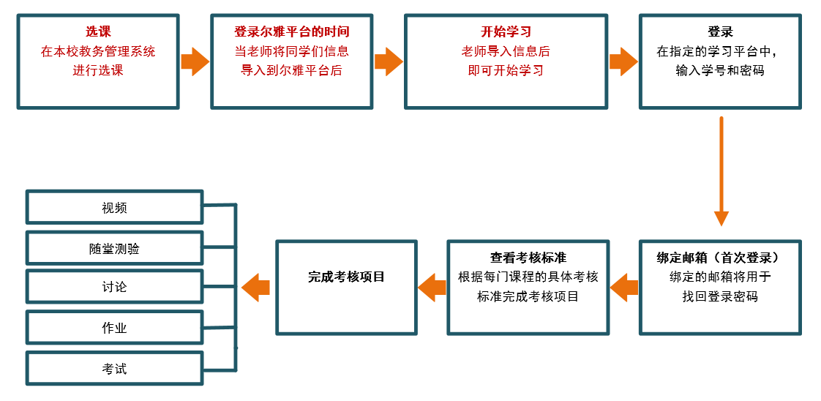
【选课】
根据学校通知，按照具体选课要求，在本校教务管理系统进行选课。
【开始学习】本校教师将学生选课信息导入到尔雅通识课平台后，学生即可开始学习。学生可以根据自己的学习进度在规定的开放时间段内自行安排学习地点完成课程学习。
【选择站点】
打开浏览器，在网址栏中输入erya.mooc.chaoxing.com，点击登录后按照提示进行学校的选择，进入到本校站点的登录界面。
【登录】
按照系统提示，输入账号、密码进行登录，不登录状态下观看的课程不计入学习统计中，若忘记登录账号或密码，点击“忘记密码”，输入绑定的邮箱账号，根据提示进行密码重置。
【绑定邮箱】
登录成功后，点击页面左上角的“设置”进行个人基本信息的完善，包括更改绑定邮箱和手机号码等，邮箱将作为找回密码的重要依据。
【查看考核标准】
在学习空间页面，点击所要学的课程，进入到课程详细页面。接下来点击右侧导航栏的“统计”选项，查看该门课程的考核标准。
【完成考核项目】
根据考核标准，完成指定的项目，包括视频、讨论、访问数、课程测验、考试等内容。
老师将对考试设置有效时间段，学生需在有效时间段内完成考试，逾期无法参加考试。
【获得学分】
系统根据学生各考核项目的完成情况，自动生成学生本门课程的综合得分，再根据教务处所设置的通过分数线，自动判断学生是否获得该门课程的学分。

